Plan Descubriendo Boyacá + Santander 5N/6D
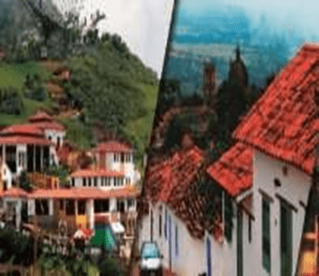

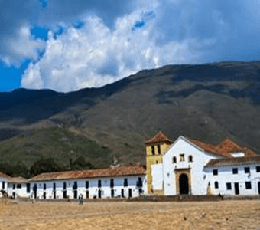

EL PLAN INCLUYE:
Salida des de Bogotá después de medio día
● Alojamiento en Villa de Leyva (1 noche)
● Alojamiento en el Hotel de Bucaramanga (1 noches)
● Alojamiento en el Hotel Hacienda Guane (2 noches)
● Alojamiento en el Hotel de San Gil en hotel campestre (1 noche)
● Impuestos y Seguro Hotelero
● Traslado Aeropuerto – Hotel – Aeropuerto (transporte permanente)
● Traslado Parque Nacional del Chicamocha – Hotel San Gil o Barichara en transporte de placa blanca
● (5) Desayunos en el Hotel -- (5) Cenas
● Circuito City Night – Cerro El Santísimo. (Parque no abre lunes y martes)
● Recorrido Cruzando el Chicamocha (Parque no abre lunes y martes)
● Circuito San Gil, Barichara, Curití
● Visita Socorro, Valle San José, Pinchote
● Entrada al Parque el Gallineral
● Visita a Oiba Guadalupe y las Gachas
● Asistencia médica, en caso de accidente y/o enfermedad, durante el viaje (no derivado de actividad extrema).

ITINERARIO
1 Día
• Recibimiento en Bogotá
• Visitaremos el puente de Boyacá
• Salida hacia Villa de Leyva
• Recorrido turístico por Villa de Leyva – Pueblito patrimonio de Colombia
• Cena
• Alojamiento en el Hotel Abaunza
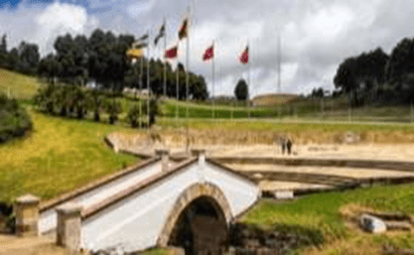

Puente de Boyacá

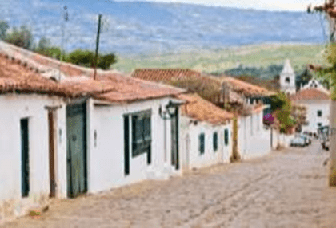

Villa de Leyva

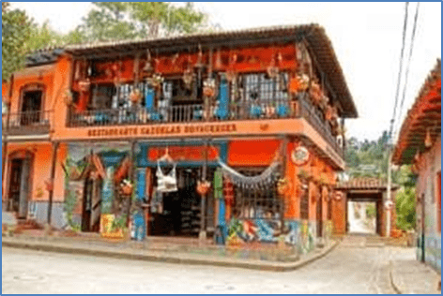

2 Día
• Desayuno en el hotel
• Salida con equipaje
• Visitaremos Ráquira
• Almuerzo ejecutivo
• Salida hacia Oiba
• Cena
• Alojamiento en el Hotel Hacienda Guane

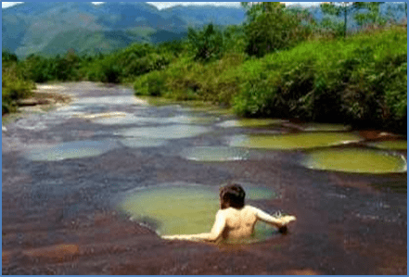
Ráquira conocido como la "Capital Artesanal de Colombia". Su nombre en lengua chibcha significa "Pueblo de las ollas" o "Ciudad de la soya", es famoso por sus fachadas de múltiples colores y sus calles llenas de tiendas de cerámica, lo que le ha ganado también el apodo del "Pueblo de los mil colores"

3 Día
• Desayuno en el Hotel
• Visita e ingreso a las Gachas (atractivo natural)
• Almuerzo ejecutivo
• Visitas y recorridos turísticos por Guadalupe y sus iglesias.
• Visita Oiba pueblito pesebre
• Cena
• Alojamiento en Hotel Hacienda Guane.

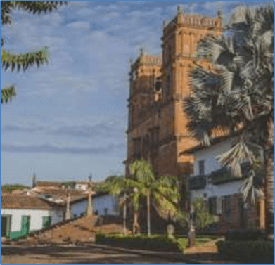
La Quebrada de las Gachas es famoso por sus pozos rojizos con apariencia de jacuzzis naturales, formados por la erosión del río.

4 Día
• Desayuno en el Hotel
• Salida con equipaje
• Visitaremos Socorro, capital comunera – pueblo patrimonio de Colombia
• Almuerzo ejecutivo
• Visita e ingreso al parque gallineral con guía local
• Visitaremos el pueblito más lindo de Colombia “Barichara”, recorrido turístico al mirador salto del mico, sus parques e iglesias
• Cena
• Alojamiento en San Gil

Barichara es reconocida por sus construcciones de finales del siglo xviii; el sector antiguo de la población fue declarado patrimonio cultural del país mediante decreto 1654 de 1978. Este municipio es conocido popularmente por ser "el pueblo más lindo de Colombia", por lo cual ha sido merecedor del título de Monumento Nacional. Hace parte de la Red de pueblos patrimonio de Colombia.

5 Día
• Desayuno en el Hotel.
• Salida con equipaje
• Visita y recorrido por Curití “Artesanías en Fique”
• Recorrido Cruzando en Chicamocha (Entrada al Parque Nacional del Chicamocha, recorrido total en teleférico 6.3 km donde podrá observar el maravilloso cañón - Recorrido total por las instalaciones del parque. Doble trayecto teleférico - Almuerzo ejecutivo).
• Salida hacia Bucaramanga
• Entrada al Ecoparque, Recorrido en teleférico Cerro El Santísimo, Visita al puente atirantado más largo de Suramérica
• Cena
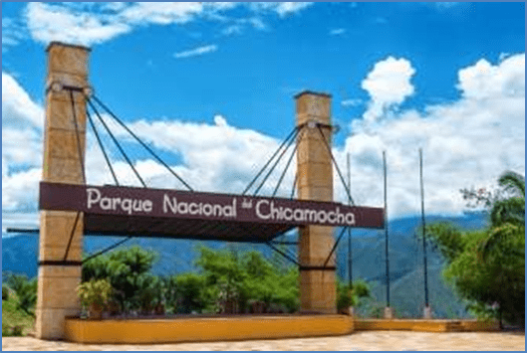
• Alojamiento en Bucaramanga

Parque Nacional del Chicamocha

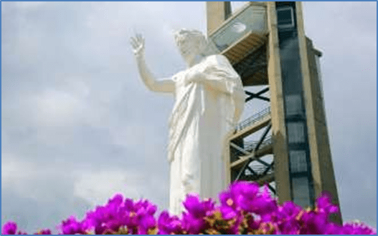

Cerro el Santísimo

6 Día

• Desayuno en el hotel
• Visita a san Francisco sector del calzado y parques de Bucaramanga
• Visita Girón Monumento Nacional – pueblo patrimonio de Colombia
• Traslado al aeropuerto

Fin del programa.

TARIFAS POR PERSONA
MULTIPLE | DOBLE | SENCILLA
$ 1.900.000 | $1.990.000 | $2.500.000

FECHAS DE SALIDA 2026

21 AL 26 DE JUNIO
19 AL 24 DE JULIO
23 AL 28 DE AGOSTO
RECOMENDACIONES DURANTE EL TOUR

Para que disfrute su experiencia al máximo en este tour, le compartimos las siguientes recomendaciones:

• Llevar bloqueador solar
• Llevar gorra o sombrero
• Llevar ropa fresca y zapatos cómodos
• Llevar traje de baño para ingresar al Acuaparque
• Llevar un juego de ropa extra para después de hacer Torrentismo (Costo adicional)
• Licencia de conducción para ingresar a los buggies (Costo adicional)
• Cámara fotográfica
• Llevar hidratación
• Para contribuir con la conservación del medio ambiente, recomendamos depositar los desechos en una caneca de basura.

